|  |
| --- |
| BỘ GIÁO DỤC VÀ ĐÀO TẠO  **TRƯỜNG ĐẠI HỌC SƯ PHẠM KỸ THUẬT HƯNG YÊN**  **HỌ VÀ TÊN: VŨ THANH BÌNH**  **ĐỀ TÀI: XÂY DỰNG PHẦM MỀM MUA ĐỒ DÙNG CHƠI BÓNG RỔ ONLINE**        **BÀI TẬP LỚN**  **MÔN HỌC: LẬP TRÌNH MOBILE CƠ BẢN**  **HƯNG YÊN - 2023** |

|  |
| --- |
| **BỘ GIÁO DỤC VÀ ĐÀO TẠO**  **TRƯỜNG ĐẠI HỌC SƯ PHẠM KỸ THUẬT HƯNG YÊN**    **HỌ VÀ TÊN: VŨ THANH BÌNH**  **ĐỀ TÀI: XÂY DỰNG PHẦN MỀM**  **MUA ĐỒ DÙNG CHƠI BÓNG RỔ ONLINE**  NGÀNH: KỸ THUẬT PHẦN MỀM  CHUYÊN NGÀNH: CÔNG NGHỆ DI ĐỘNG      **BÀI TẬP LỚN**  **MÔN HỌC: LẬP TRÌNH MOBILE CƠ BẢN**  **GIẢNG VIÊN**  **BÙI ĐỨC THỌ**      **HƯNG YÊN - 2023** |

Nhận xét của giảng viên 1 đánh giá:

..................................................................................................................................................

..................................................................................................................................................

..................................................................................................................................................

.................................................................................................................................................. ..................................................................................................................................................

Ký và ghi họ tên

Nhận xét của giảng viên 2 đánh giá:

..................................................................................................................................................

..................................................................................................................................................

..................................................................................................................................................

..................................................................................................................................................

..................................................................................................................................................

..................................................................................................................................................

Ký và ghi họ tên

**LỜI CAM ĐOAN**

Em xin cam đoan bài tập lớn môn Lập trình Mobile cơ bản có tên “Xây dựng phần mềm bán đồ dùng chơi bóng rổ” là sản phẩm của bản thân. Những phần sử dụng tài liệu tham khảo trong bài tập lớn đã được nêu rõ trong phần tài liệu tham khảo. Các số liệu, kết quả trình bày trong bài tập lớn là hoàn toàn trung thực, nếu sai em xin chịu hoàn toàn trách nhiệm và chịu mọi kỷ luật của bộ môn và nhà trường đề ra.

*Hưng Yên, ngày … tháng … năm 2023*

Sinh viên

**MỤC LỤC**

DANH SÁCH HÌNH VẼ, ĐỒ THỊ 6

DANH SÁCH BẢNG BIỂU 7

DANH SÁCH TỪ VIẾT TẮT 8

CHƯƠNG 1: TỔNG QUAN VỀ ĐỂ TÀI 9

1.1 Lý do chọn đề tài 9

1.2 Mục tiêu của đề tài 10

1.2.1 Mục tiêu tổng quát 11

1.2.2 Mục tiêu cụ thể 11

1.3 Giới hạn và phạm vi của đề tài 11

1.3.1 Đối tượng nghiên cứu 11

1.3.2 Phạm vi nghiên cứu 12

1.4. Nội dung thực hiện 12

1.5. Phương pháp tiếp cận 13

CHƯƠNG 2: CƠ SỞ LÝ THUYẾT 14

2.1 Quy trình phát triển phần mềm 14

2.2 Phương pháp phân tích thiết kế hướng đối tượng 15

2.3 Giới thiệu tổng quan về cơ sở dữ liệu 16

2.4 Giới thiệu về Drawable, Animation 18

CHƯƠNG 3: PHÂN TÍCH VÀ THIẾT KẾ HỆ THỐNG 19

3.1 Đặc tả yêu cầu phần mềm 19

3.1.1 Các yêu cầu chức năng 19

3.1.2 Các yêu cầu phi chức năng 19

3.1.3 Biểu đồ use case tổng quát 21

3.1.4 Biểu đồ use case phân rã 21

3.1.5 Biểu đồ lớp thực thể 38

3.2 Thiết kế hệ thống 39

3.2.1 Thiết kế CSDL 39

3.2.2 Thiết kế giao diện 44

CHƯƠNG 4: TRIỂN KHAI ỨNG DỤNG 49

4.1 Triển khai các chức năng phân hệ người dùng 49

4.2 Kiểm thử và triển khai hệ thống 52

KẾT LUẬN 58

TÀI LIỆU THAM KHẢO 59

# DANH SÁCH HÌNH VẼ, ĐỒ THỊ

Hình 3.3.1: Biểu đồ use case tổng quát 22

Hình 3.3.1: Biểu đồ use case chức năng tìm kiếm 23

Hình 3.1.4.1 Biểu đồ tuần tự chức năng tìm kiếm theo tên 24

Hình 3.3.1: Biểu đồ use case chức năng mua hàng 25

Hình 3.3.1: Biểu đồ use case chức năng thay đổi thông tin 30

Hình 3.3.1: Biểu đồ use case chức năng đăng nhập 34

Hình 3.3.1: Biểu đồ use case chức năng đăng ký 37

Hình 3.1.5: Biểu đồ lớp thực thể 40

Hình 3.2.2a: Giao diện trang đăng nhập 45

Hình 3.2.2b: Giao diện trang đăng ký 46

Hình 3.2.2c: Giao diện trang chi tiết sản phẩm 46

Hình 3.2.2d: Giao diện trang giỏ hàng 47

Hình 3.2.2e: Giao diện trang thanh toán 47

Hình 3.2.2f: Giao diện trang thay đổi địa chỉ nhận hàng 48

Hình 3.2.2g: Giao diện trang thay đổi thông tin cá nhân 48

Hình 3.2.2g: Giao diện trang thay đổi mật khẩu 49

# DANH SÁCH BẢNG BIỂU

Bảng 3.2 Mô tả chức năng 19

Bảng 3.2 Mô tả chức năng 19

Bảng 3.2.3.1 Danh sách các lớp đối tượng 38

Bảng 3.2.1.a Bảng thuộc tính của tài khoản 40

Bảng 3.2.1.b Bảng thuộc tính Khách hàng 40

Bảng 3.2.1.c Bảng thuộc tính giỏ hàng 40

Bảng 3.2.1.d Bảng thuộc tính hóa đơn 42

Bảng 3.2.1.e Bảng chi tiết giỏ hàng 42

Bảng 3.2.1.f Bảng thuộc tính loại sản phẩm 43

Bảng 3.2.1.g Bảng sản phẩm 43

Bảng 3.2.1.h Bảng màu sắc 43

Bảng 3.2.1.i Bảng kích thước 44

# DANH SÁCH TỪ VIẾT TẮT

|  |  |  |
| --- | --- | --- |
| **Từ viết tắt** | **Từ đầy đủ** | **Giải thích** |
| CMS | Content Management System | Hệ quản trị nội dung |
| CSDL |  | Cơ sở dữ liệu |
| UC | Use case |  |

# CHƯƠNG 1: TỔNG QUAN VỀ ĐỂ TÀI

**1.1 Lý do chọn đề tài**

* Trong thời đại hiện nay, việc mua hàng online ngày càng phổ biến, điều này dẫn đến một hệ quả: việc thiết kế ứng dụng để khách hàng mua hàng online ngày càng quan trọng. Ứng dụng mua đồ dùng chơi bóng rổ online ra đời nhằm đáp ứng nhu cầu cá nhân hóa của 1 của hàng. Nó đóng góp 1 phần rất lớn tới hiệu quả, tiến độ công việc cho các cửa hàng. Dưới đây là một số vai trò và tầm quan trọng của đề tài này
* Tạo ra điểm tiếp cận với khách hàng: Ứng dụng mua đồ dùng chơi bóng rổ online là một kênh tiếp thị mới giúp các cửa hàng tiếp cận với khách hàng một cách dễ dàng và tiện lợi hơn bao giờ hết. Khách hàng có thể truy cập bất cứ lúc nào, mọi lúc mọi nơi để có thể tham khảo sản phẩm và thanh toán.
* Tăng cường thương hiệu: Một ứng dụng mua đồ dùng chơi bóng rổ online được thiết kế đẹp mắt và chuyên nghiệp được nâng cao và tạo sự tin tưởng cho khách hàng. Nó còn giúp cửa hàng quảng bá sản phẩm và dịch vụ của mình.
* Tiết kiệm chi phí: Không phải thuê mặt bằng, giảm số lượng nhân viên, quản lý tốt sản phẩm.
* Thuận tiện và tiết kiệm thời gian
* Đề tài thiết kế phần mềm mua đồ dùng chơi bóng rổ online là rất cấp thiết trong thời đại 4.0 hiện nay. Lý do là các cửa hàng cần phải cập nhật và áp dụng công nghệ vào hoạt động kinh doanh của mình để cạnh tranh với các đối thủ cùng ngành và đánh ứng nhu cầu của khách hàng. Các lợi ích mà việc xây thiết kế web bán dụng cụ chơi bóng rổ mang lại cũng đã được đề cập ở trên. Ngoài ra, với sự phát triển của internet, số lượng người mua hàng trực tuyến ngày càng nhiều và dự báo sẽ tiếp tục tăng trong tương lai. Do đó, việc thiết kế một phần mềm mua đồ dùng chơi bóng rổ online chuyên nghiệp và đẹp mắt sẽ thu hút được nhiều khách hàng, tăng doanh thu và lợi nhuận. Tóm lại, đề tài này rất cấp thiết và có thể mang lại nhiều lợi ích cho các cửa hàng trong lĩnh vực này.
* Chúng ta đã thấy hệ thống bán hàng cũ (offline) còn nhiều bất cập và hạn chế, đặc biệt là trong lĩnh vực bán dụng cụ chơi bóng rổ. Sau đây là một số bất cập và hạn chế của hệ thống cũ:
* Giới hạn về thời gian: Hệ thống bán hàng cũ chỉ hoạt đọng trong một khoảng thời gian nhất định trong ngày, khiến khách hàng không thể mua hàng bất cứ lúc nào họ muốn.
* Giới hạn về địa điểm: Khách hàng chỉ có thể mua hàng tại cửa hàng. Điều này giới hạn khả năng tiếp cận khách hàng
* Chi phí thuê mặt bằng và nhân viên
* Giới hạn về quy mô và khâu quản lý hàng hóa
* Khách hàng sẽ khó có lựa chọn sản phẩm vì không có thông tin của sản phẩm mà cửa hàng bán: Hình ảnh, giá, kích cỡ, …

**1.2 Mục tiêu của đề tài**

* Mục tiêu của đề tài là thiết kế một phần mềm mua đồ dùng chơi bóng rổ online chuyên nghiệp và thu hút khách hàng. Giúp cho khách hàng có trải nghiệm mua hàng 1 cách thuận tiện và dễ dàng nhất. Và có thể cài đặt trong thực tế

1.2.1 Mục tiêu tổng quát

* Mục tiêu của đề tài là thiết kế một phần mềm mua đồ dùng chơi bóng rổ online chuyên nghiệp và thu hút khách hàng. Giúp khách hàng thuận tiện trong việc tìm kiếm mua bán sản phẩm. Tăng doanh thu và lợi nhuận cho cửa hàng. Đồng thời, đề tài cũng hướng đến việc tăng cường sự tin tưởng của khách hàng vào thương hiệu của cửa hàng thông qua web bán hàng trực tuyến và thiết kế một hệ thống quản lý sản phẩm và đặt hàng tiện lợi, hiệu quả.

1.2.2 Mục tiêu cụ thể

* Mục tiêu của đề tài là thiết kế một phần mềm mua đồ dùng chơi bóng rổ online chuyên nghiệp và thu hút khách hàng. Cụ thể:
* Thiết kế giao diện đẹp mắt, chuyên nghiệp, dễ sử dụng thân thiện với người dùng.
* Thiết kế hệ thống quản lý sản phẩm và đặt hàng hiệu quả giúp khách hàng dễ dàng tìm kiếm và mua trên web
* Thực hiện các chức năng của 1 website như người dùng, quản lý, mua hàng, ...
* Tạo ra một trải nghiệm mua hàng trực tuyến tuyệt vời cho khách hàng tăng khả năng giữ chân khách hàng cũ và thu hút khách hàng mới.
* Tạo cho khách hàng một trải nghiệm thuận tiện nhất khi mua hàng

**1.3 Giới hạn và phạm vi của đề tài**

1.3.1 Đối tượng nghiên cứu

Đối tượng nghiên cứu của đề tài thiết kế phần mềm mua đồ dùng chơi bóng rổ online là các cửa hàng bán dụng cụ chơi bóng rổ, đặc biệt là các cửa hàng bán dụng cụ chơi bóng rổ online muốn chuyển đổi sang hình thức kinh doanh online. Ngoài ra, đối tượng nghiên cứu cũng bao gồm khách hàng tiềm năng khách hàng hiện tại của cửa hàng, những người quan tâm đến mua sắm trực tuyến.

1.3.2 Phạm vi nghiên cứu

* Phạm vi không gian: Đề tài thiết kế website bán hàng không giới hạn tại một địa điểm cụ thể. Trong thực tế đề tài này có thể áp dụng ở bất cứ đâu, miễn là có một cửa hàng bán dụng cụ chơi bóng rổ muốn phát triển hoạt động kinh doanh trực tuyến.
* Phạm vi thời gian: Số liệu thứ cấp thu thập trong thời gian nào? Sơ cấp?
* Ý nghĩa khoa học và thực tiễn của đề tài : Tạo ra một sản phẩm công nghệ mới, đóng góp vào phát triển ngành thương mại điện tử và công nghệ thông tin.
* Ý nghĩa thực tiễn: giúp các cửa hàng bán dụng cụ chơi bóng rổ có thể mở rộng thị trường và tăng cường hoạt đọng kinh doanh thông qua mô hình bán hàng trực tuyến, tận dụng tiềm năng của thị trường thương mại điện tử đang phát triển mạnh mẽ.

**1.4. Nội dung thực hiện**

Đề tài thiết kế phần mềm mua đồ dùng chơi bóng rổ online có thể bao gồm các nội dung thực hiện sau:

1. Phân tích yêu cầu: Hiểu rõ nhu cầu và yêu cầu của khách hàng về giao diện, chức năng và trải nghiệm người dùng của phần mềm mua đồ dùng chơi bóng rổ online.
2. Thiết kế giao diện: Tạo ra thiết kế giao diện hấp dẫn, chuyên nghiệp và phù hợp với mục tiêu kinh doanh.
3. Xây dụng cơ sở dữ liệu: Thiết kế và triển khai cơ sở dữ liệu để lưu trữ thông tin về sản phẩm, danh mục, đơn hàng và các thông tin liên quan khác.
4. Kiểm thử và sửa lỗi: Tiến hành kiểm thử và sửa lỗi để đảm bảo ứng dụng hoạt động ổn định.

**1.5. Phương pháp tiếp cận**

Phương pháp tiếp cận trong thiết kế phần mềm mua đồ dùng chơi bóng rổ online:

* Nghiên cứu thị trường và đối tượng khách hàng: Tìm hiểu về thị trường bán dụng cụ chơi bóng rổ, xu hướng, đối tượng khách hàng mục tiêu và nhu cầu của họ. Điều này giúp xác định phong cách thiết kế và chức năng cần có trên ứng dụng.
* Tạo wireframe và thiết kế giao diện: Vẽ wireframe để xác định cấu trúc và bố cục của giao diện ứng dụng, bao gồm trang chủ, thông tin tài khoản, sản phẩm chi tiết, giỏ hàng và thanh toán. Thiết kế giao diện dựa trên wireframe với sự chú trọng vào hình ảnh sản phẩm hấp dẫn, màu sắc phù hợp và trải nghiệm người dùng dễ sử dụng.
* Phân tích hệ thống sau khi đã khảo sát hệ thống quản lý để đưa ra những giải pháp, những ý tưởng mới cho việc thiết kế hệ thống phần mềm sau này.
* Sử dụng các phương pháp nghiên cứu:

+ Phương pháp đọc tài liệu.

+ Tham khảo các trang mạng lớn.

+ Phương pháp nghiên cứu bằng cách tiếp cận trực tiếp với người sử dụng thông qua việc khảo sát các trang web bán hàng trên thị trường, đề xuất lựa chọn giao diện, chức năng phù hợp với yêu cầu của khách hàng.

# CHƯƠNG 2: CƠ SỞ LÝ THUYẾT

## 2.1 Quy trình phát triển phần mềm

Các bước phát triển phần mềm:

* **Bước 1. Thu thập thông tin:** **Mục đích, mục tiêu chính và đối tượng khách hàng**

Giai đoạn này tập trung tìm hiểu và nghiên cứu về yêu cầu khách hàng để quyết định các bước tiếp theo sẽ thực hiện như thế nào. Nhiệm vụ quan trọng nhất trong bước này là hiểu rõ về mục đích của ứng dụng, các chức năng ứng dụng sẽ cung cấp, nhóm người dùng mục tiêu của ứng dụng và thu thập đầy đủ các yêu cầu từ phía khách hàng, người dùng.

* **Bước 2. Lên kế hoạch: tạo Sitemap và Wireframe**

Ở bước này, lập trình viên sẽ đưa cho khách hàng cái nhìn tổng quan về ứng dụng bằng các sitemap, wireframe hoặc bảng biểu dựa trên các thông tin đã thu thập được ở bước 1.

* **Bước 3. Thiết kế website: tạo bố cục trang, đánh giá và phê duyệt**

Trong giai đoạn thiết kế, ứng dụng của chúng ta sẽ trực quan hơn với các nút, hình ảnh,... sẽ được tạo. Một lần nữa, tất cả thông tin được thu thập trong giai đoạn đầu tiên là rất quan trọng. Các yêu cầu của khách hàng và trải nghiệm người dùng phải luôn được ghi nhớ trong khi thực hiện thiết kế.

* **Bước 4. Viết tài liệu đặc tả SRS (Software Requirement Specification)**

SRS là tài liệu được sử dụng để mô tả chi tiết các yêu cầu chức năng và phi chức năng của hệ thống. Tài liệu này sẽ hỗ trợ đưa ra các tính năng của hệ thống hoặc dùng cho việc đọc hiểu hệ thống của phía khách hàng.

* **Bước 5. Viết mã nguồn (Coding)**

Ở bước này, cuối cùng bạn có thể bắt tay vào tạo ứng dụng. Trước tiên khi bắt tay vào viết mã nguồn, chúng ta cần lựa chọn công nghệ, ngôn ngữ lập trình phù hợp cho dự án.

* **Bước 6. Kiểm thử, Đánh giá và ra mắt sản phẩm**

Quá trình kiểm thử là quá trình thường xuyên nhất của một quy trình. Mọi liên kết nên được kiểm tra để đảm bảo rằng không có liên kết nào bị lỗi hay gián đoạn. Bạn nên kiểm tra mọi biểu mẫu, mọi câu lệnh và kiểm tra lỗi chính tả của toàn bộ trang web. Sử dụng các tiêu chuẩn web chung để kiểm tra xem mã nguồn có đảm bảo sự tương thích giữa các trình duyệt hay không.

Quy trình phát triển ứng dụng di động đòi hỏi sự chặt chẽ và hiệu quả để đảm bảo rằng ứng dụng đáp ứng được mong đợi của khách hàng và người sử dụng cuối cùng. Sự hiểu biết vững về nhu cầu thị trường và khả năng tương tác với người dùng là quan trọng để tạo ra một ứng dụng di động thành công.

## 2.2 Phương pháp phân tích thiết kế hướng đối tượng

- Lấy đối tượng làm trung tâm

- Đối tượng = chức năng + dữ liệu

- Hệ thống = tập hợp các đối tượng + quan hệ giữa các đối tượng

- Cách tiếp cận hướng đối tượng là một lối tư duy theo cách ánh xạ các thành phần trong bài toán vào các đối tượng ngoài đời thực. Với cách tiếp cận này, một hệ thống được chia tương ứng thành các thành phần nhỏ gọi là các đối tượng, mỗi đối tượng bao gồm đầy đủ cả dữ liệu và hành động liên quan đến đối tượng đó.

**Ưu điểm**

* Gần gũi với thế giới thực
* Tái sử dụng dễ dàng
* Đóng gói, che dấu thông tin làm cho hệ thống tin cậy hơn
* Thừa kế giảm chi phí, hệ thống có tính mở cao
* Phù hợp với hệ thống lớn và phức tạp

**Các nguyên tắc cơ bản của phương pháp hướng đối tượng:**

* **Tính bao đóng**(encapsulation): che dấu mọi chi tiết hiện thực của đối tượng không cho bên ngoài thấy và truy xuất => tính độc lập cao giữa các đối tượng
  + Che dấu các thuộc tính dữ liệu: nếu cần cho phép truy xuất 1 thuộc tính dữ liệu, ta tạo 2 phương thức get/set tương ứng để giám sát việc truy xuất và che dấu chi tiết hiện thực bên trong (thuộc tính private)
  + Che dấu chi tiết hiện thực các phương thức.
  + Che dấu các hàm và sự hiện thực của chúng.
* **Tính modul hóa** (modularity): các bài toán sẽ được phân chia thành những vấn đề nhỏ hơn, đơn giản và quản lý được.
* **Tính phân cấp** (hierarchy): cấu trúc chung của một hệ thống hướng đối tượng là dạng phân cấp theo các mức độ trừu tượng từ cao đến thấp.

## 2.3 Giới thiệu tổng quan về cơ sở dữ liệu

**Firebase** là một dịch vụ cơ sở dữ liệu thời gian thực được cung cấp bởi Google và hoạt động trên nền tảng đám mây. Nó giúp các lập trình phát triển nhanh các ứng dụng di động bằng cách đơn giản hóa các thao tác với cơ sở dữ liệu.

* **Develop & test your app**: phát triển và kiểm thử các ứng dụng được thiết kế.
* **Realtime Database của Firebase**: lưu trữ và đồng bộ dữ liệu người dùng thời gian thực. Các ứng dụng hỗ trợ tính năng này có thể lưu trữ và lấy dữ liệu từ máy chủ rất nhanh. Các dữ liệu được lưu trữ trong hệ thống cơ sở dữ liệu hỗ trợ [NoSQL](https://topdev.vn/viec-lam-it/nosql-kt133) và được đặt trên nền tảng máy chủ đám mây. Dữ liệu được ghi và đọc với thời gian thấp nhất tính bằng mili giây. Nền tảng này hỗ trợ đồng bộ hóa dữ liệu của người dùng kể cả khi không có kết nối mạng. Tạo nên trải nghiệm xuyên suốt bất chấp tình trạng kết nối internet của người sử dụng.
* **Cloud FireStore:** là cơ sở dữ liệu mới của Firebase phát triển cho các ứng dụng di động.
  + Là sự kế thừa của Realtime Database với mô hình dữ liệu mới và trực quan hơn.
  + Cloud Firestore phong phú hơn, nhanh hơn và có khả năng mở rộng siêu việt hơn so với Realtime Database.
* **Firebase Cloud Storage** chính là không gian lưu trữ dữ liệu. Dữ liệu ở đây không có giới hạn nào cả. Bạn có thể chứa bất kì các (loại) tập tin nào mà bạn muốn, như ảnh, nhạc, video hoặc các tập tin text, zip hay thậm chí là một tập tin với kiểu dữ liệu của riêng bạn thiết kế. Có lẽ sẽ cho rằng “Ơ nghe sao giống Google Drive vậy?” – Giống thôi, nhưng mục đích của Firebase Cloud Storage phục vụ cho hoạt động lập trình, làm nền tảng cho bạn xây dựng sản phẩm phần mềm trên đó, không phải phục vụ cho mục đích cá nhân. Trên thực tế, nó giống như không gian lưu trữ trên Web host vậy.
  + **Ưu điểm:** Cloud Storage có hẳn (sẵn) một bộ thư viện để bạn chỉ việc vận dụng vào các projects của mình. Bạn không cần viết bất kì một dòng code nào để làm APIs, để handle các event khi người dùng send request, upload hoặc download các tập tin tại server trừ khi điều đó là cần thiết. Và nếu bạn đang (có dự định) thao tác với Google Cloud Platform, cụ thể là Google Cloud Storage thì Firebase Cloud Storage là lựa chọn hàng đầu trong danh sách các dịch vụ mà bạn (cần) tham khảo.
* **Authentication:** Hầu hết các ứng dụng cần xác thực quyền. Giúp ứng dụng lưu dữ liệu an toàn sử dụng trong các đám mây.
  + Hoạt động nổi bật của Firebase là xây dựng các bước xác thực người dùng bằng Email, Facebook, Twitter, GitHub, Google. Đồng thời cũng xác thực nặc danh cho các ứng dụng. Hoạt động xác thực có thể giúp thông tin cá nhân của người sử dụng được an toàn và đảm bảo không bị đánh cắp tài khoản.
  + Firebase Authentication bạn cứ tưởng tượng nó là 1 bên trung gian sẽ xử lí toàn bộ các bên thứ 3 đăng nhập

## 2.4 Giới thiệu về Drawable, Animation

Tài nguyên **Drawable** là một khái niệm chung ám chỉ đối tượng đồ họa nào đó có thể được vẽ ra trên màn hình. Trong dự án ứng dụng Android với Android Studio thường các tài nguyên đồ họa này đặt trong thư mục **res/drawable**, sau đó nó được sử dụng bằng cách lấy ra từ trong code bằng các hàm API như ContextCompat.getDrawable, ResourcesCompat.getDrawable hay gán vào thuộc tính phù hợp trong XML như android: drawable, android: icon, android: button,...

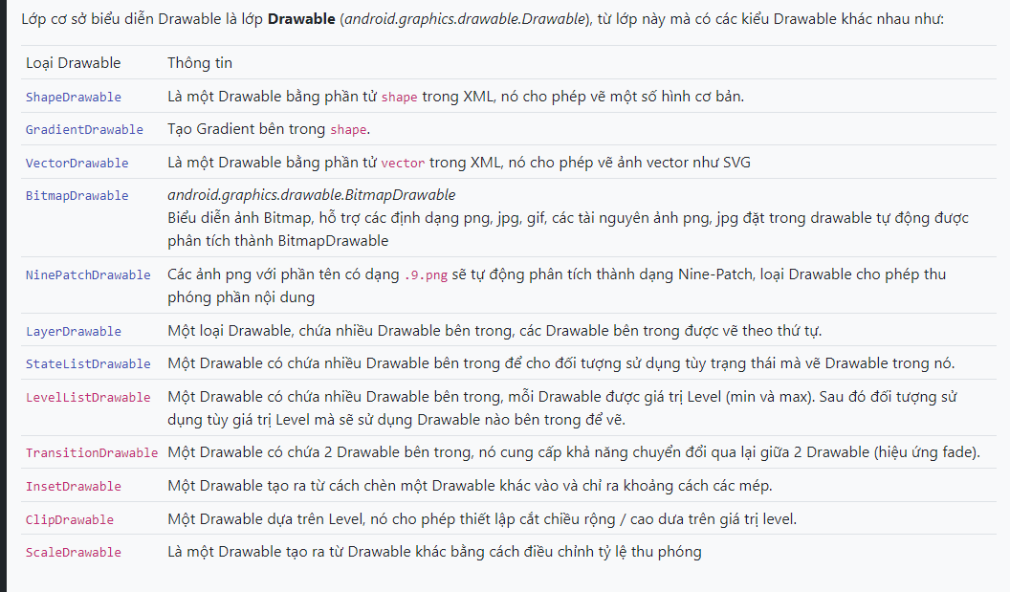

# CHƯƠNG 3: PHÂN TÍCH VÀ THIẾT KẾ HỆ THỐNG

## 3.1 Đặc tả yêu cầu phần mềm

### 3.1.1 Các yêu cầu chức năng

Thiết kế ứng dụng cho phép giới thiệu và đặt hàng online cho cửa hàng bán dụng cụ chơi bóng rổ. Ứng dụng cho phép khách hàng có thể xem và đặt hàng online. Các yêu cầu của hệ thống được mô tả như sau:

Bảng 3.2 Mô tả chức năng

|  |  |  |
| --- | --- | --- |
| **STT** | **Tên yêu cầu** | **Mô tả yêu cầu** |
| **I** | **Tìm kiếm** | * Người dùng thực hiện chức năng tìm kiếm khi muốn tìm kiếm sản phẩm |
| **II** | **Mua hàng** |  |
| 1 | Thêm sản phẩm vào giỏ hàng | * Chức năng này cho phép thêm sản phẩm vào giỏ hàng. |
| 2 | Sửa thông tin giỏ hàng | * Chức năng này cho phép sửa thông tin các sản phẩm trong giỏ hàng. |
| 3 | Thanh toán hóa đơn | * Chức năng này cho phép thanh toán, tiến hành mua hàng. |

### 3.1.2 Các yêu cầu phi chức năng

Bảng 3.2 Mô tả chức năng

|  |  |  |
| --- | --- | --- |
| **STT** | **Tên yêu cầu** | **Mô tả yêu cầu** |
| **I** | **Đăng ký tài khoản** | * Người dùng thực hiện đăng ký vào hệ thống thống (điền user, emai, password). Nếu đăng ký thành công user, password sẽ được lưu thì thông báo đăng ký thành công, thông tin được lưu trên **Realtime Database**. Chuyển qua bước đăng nhập |
| **II** | **Đăng nhập tài khoản** | * Xác thực danh tính người dùng * Người dùng thực hiện đăng nhập vào hệ thống thống (điền user, password). Nếu user, password khớp với dữ liệu được lưu thì thông báo đăng nhập thành công, ngược lại đưa ra thông báo yêu cầu đăng nhập lại. Nếu không tồn tại thì yêu cầu đăng ký tài khoản * Người dùng có thể đăng nhập bằng liên kết google |
| **III** | **Thay đổi thông tin tài khoản** |  |
| 1 | Thay đổi thông tin cá nhân | * Người dùng cập nhât thông tin của bản thân vào trang user từ đó những thông tin của khác hàng sẽ được quản lí và lưu thông tin |
| 2 | Đổi mật khẩu | * Người dùng cập nhật thông tin mật khẩu mới, nếu đáp ứng đủ điều kiện sẽ thông báo đổi mật khẩu thành công |

### 3.1.3 Biểu đồ use case tổng quát

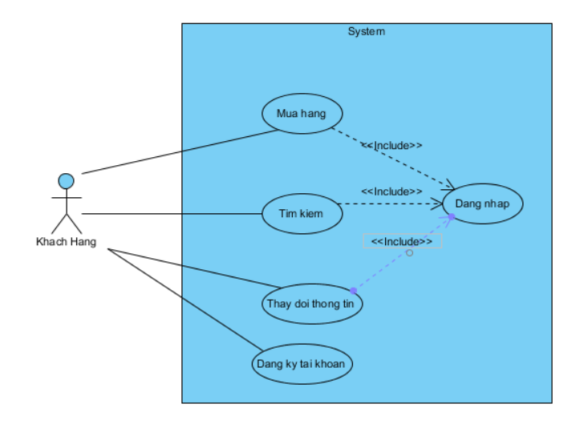

Hình 3.3.1: Biểu đồ use case tổng quát

### 3.1.4 Biểu đồ use case phân rã

#### 3.1.4.1 Use case chức năng tìm kiếm

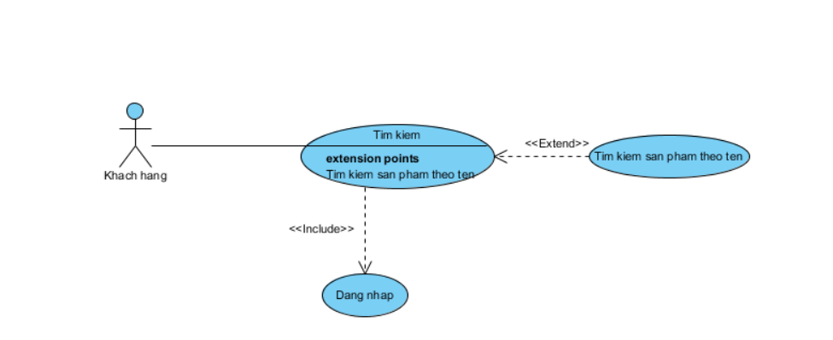

Hình 3.3.1: Biểu đồ use case chức năng tìm kiếm

Image0.png **Tìm kiếm**

|  |  |
| --- | --- |
| Name | Value |
| Name | Image0.png **Tìm kiếm** |
| Rank | <Unspecified> |
| Primary Actors | Khach Hang |

**Flow of Events**

|  |
| --- |
| 1.Người dùng yêu cầu chức năng tìm kiếm |
| 2.SYSTEM! Hệ thống lấy về danh sách và hiển thị lên giao diện |
| 3.Người dùng thực hiện các ca sử dụng tùy chọn |
| 3.1. If chọn chức năng tìm kiếm sản phẩm |
| 3.1.1. Thực hiện ca sử dụng Tim Kiem San Pham Theo Ten |

Image0.png **Tìm kiếm sản phẩm theo tên**

|  |  |
| --- | --- |
| Name | Value |
| Name | Image0.png **Tìm kiếm sản phẩm theo tên** |
| Rank | <Unspecified> |
| Primary Actors | Khach Hang |

**Flow of Events**

|  |
| --- |
| 1.Người dùng yêu cầu chức năng tìm kiếm sản phẩm |
| 2.SYSTEM! Hệ thống hiển thị giao diện nhập |
| 3.Người dùng nhập thông tin sản phẩm: tên sản phẩm |
| 4.SYSTEM! Hệ thống kiểm tra tính hợp lệ của các thông tin |
| 5.SYSTEM! Hệ thống hiển thị thông tin các sản phẩm hợp lệ với thông tin tìm kiếm |

**Extension**

|  |
| --- |
| 4.a. Người dùng nhập sai thông tin |
| 1. SYSTEM! Hệ thống báo lỗi và trở lại trang tìm kiếm |

* **Biểu đồ tuần tự chức năng tìm kiếm sản phẩm theo tên**

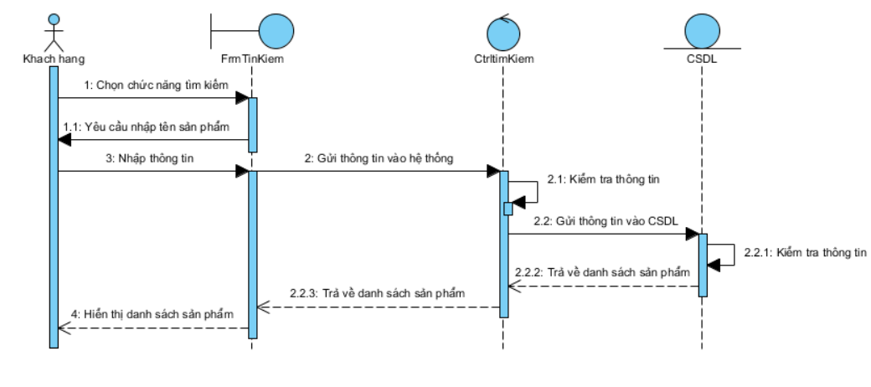

Hình 3.1.4.1 Biểu đồ tuần tự chức năng tìm kiếm theo tên

#### 3.1.4.2 Use case chức năng mua hàng

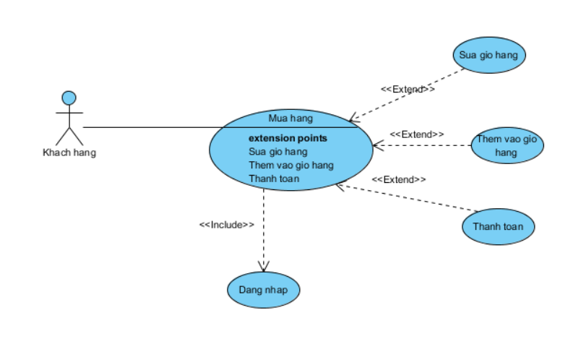

Hình 3.3.1: Biểu đồ use case chức năng mua hàng

Image0.png **Mua Hang**

|  |  |
| --- | --- |
| Name | Value |
| Name | Image0.png **Mua Hang** |
| Rank | <Unspecified> |
| Primary Actors | Khach Hang |

**Flow of Events**

|  |
| --- |
| 1.Khách hàng yêu cầu chức năng mua hàng |
| 2.SYSTEM! Hệ thống lấy hiển thị giao diện giỏ hàng |
| 3.Khách hàng hàng thực hiện các ca sử dụng tùy chọn |
| 3.1. If chọn chức năng thêm sản phẩm vào giỏ hàng |
| 3.1.1. Thực hiện ca sử dụng Them San Pham Vao Gio |
| 3.1.2.end if |
| 3.2. If chọn chức năng sửa giỏ hàng |
| 3.2.1.Thực hiện ca sử dụng Sua Gio Hang |
| 3.2.2.end if |
| 3.3. If Chọn chức năng thanh toán giỏ hàng |
| 3.3.1. Thực hiện ca sử dụng Thanh Toan |
| 3.3.2.end if |

Image0.png **Them San Pham Vao Gio Hang**

|  |  |
| --- | --- |
| Name | Value |
| Name | Image0.png **Them San Pham Vao Gio Hang** |
| Rank | <Unspecified> |
| Primary Actors | Khach Hang |

**Flow of Events**

|  |
| --- |
| 1.Người dùng chọn sản phẩm và yêu cầu chức năng thêm sản phẩm vào giỏ hàng |
| 2.SYSTEM! Hệ thống thông báo thêm thành công và lưu sản phẩm vào giỏ hàng |

**Extension**

|  |
| --- |
| 2.a. Người dùng chọn phải sản phẩm hết số lượng |
| 1. SYSTEM! Hệ thống báo “Sản phẩm dã hết!” và quay trở lại trang sản phẩm |

Image0.png **Sua Gio Hang**

|  |  |
| --- | --- |
| Name | Value |
| Name | Image0.png **Sua Gio Hang** |
| Rank | <Unspecified> |
| Primary Actors | Khach Hang |

**Flow of Events**

|  |
| --- |
| 1.Người dùng chọn sản phẩm và yêu cầu chức năng sửa sản phẩm |
| 2.SYSTEM! Hệ thống thông hiển thị giao diện sửa |
| 3.Người dùng xóa sản phẩm ra khỏi giỏ hàng hoặc sửa số lượng |
| 4. SYSTEM! Hệ thống thông báo “Sửa thành công!” và quay lại trang giỏ hàng |

Image0.png **Thanh Toán Gio Hang**

|  |  |
| --- | --- |
| Name | Value |
| Name | Image0.png **Thanh Toan Gio Hang** |
| Rank | <Unspecified> |
| Primary Actors | Khach Hang |

**Flow of Events**

|  |
| --- |
| 1.Người dùng chức năng thanh toán giỏ hàng |
| 2.SYSTEM! Hệ thống chuyển đến giao diện thanh toán và yêu cầu nhập |
| 3.Người dùng nhập thông tin: Tên, địa chỉ, email, số điện thoại, ghi chú,... |
| 4. SYSTEM! Hệ thống thông báo “Cảm ơn bạn đã mua hàng!” và trở lại giao diện trang chủ |

**Extension**

|  |
| --- |
| 3.a. Người dùng nhập sai thông tin |
| 1. SYSTEM! Hệ thống báo lỗi và yêu cầu nhập lại |

* **Biểu đồ tuần tự chức năng thêm vào giỏ hàng**

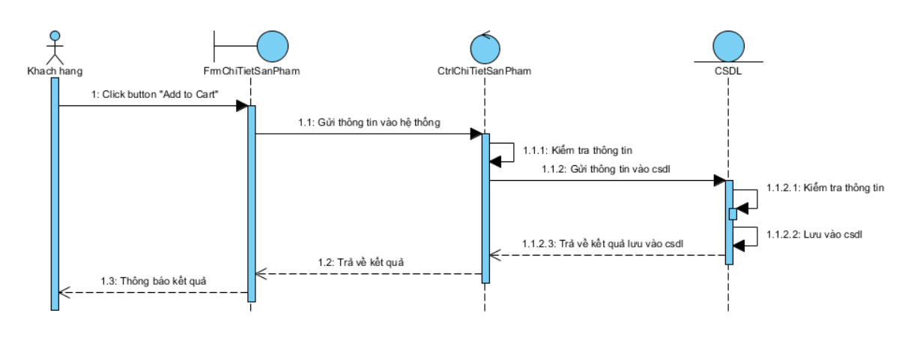

* **Biểu đồ tuần tự chức năng sửa giỏ hàng**

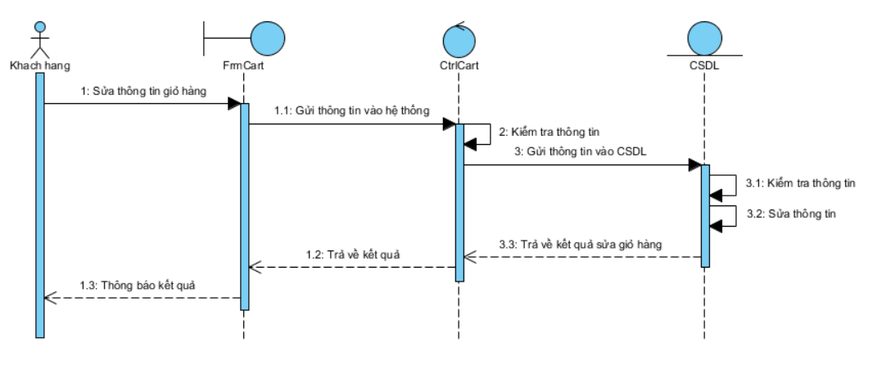

* **Biểu đồ tuần tự chức năng thanh toán**

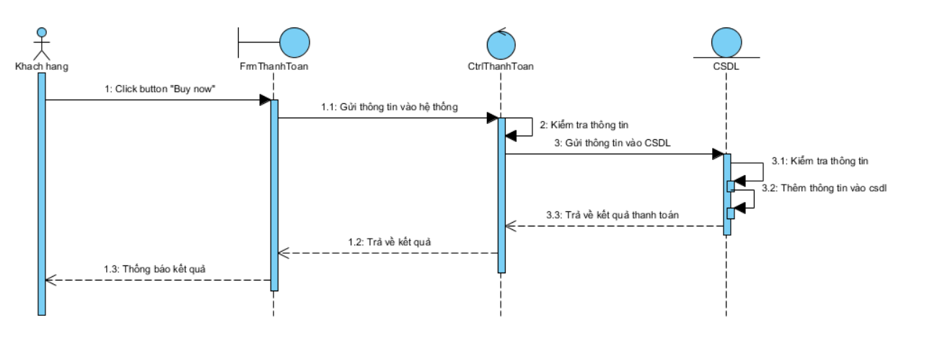

#### 3.1.4.3 Use case thay đổi thông tin

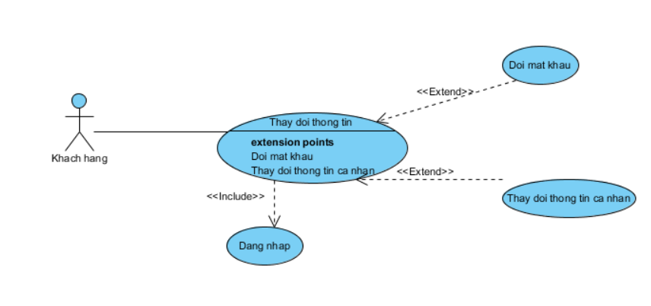

Hình 3.3.1: Biểu đồ use case chức năng thay đổi thông tin

Image0.png **Thay doi thong tin**

|  |  |
| --- | --- |
| Name | Value |
| Name | Image0.png **Thay doi thong tin** |
| Rank | <Unspecified> |
| Primary Actors | Khach Hang |

**Flow of Events**

|  |
| --- |
| 1.Khách hàng yêu cầu chức năng thay đổi thông tin |
| 2.SYSTEM! Hệ thống lấy hiển thị giao diện thay đổi thông tin |
| 3.Khách hàng thực hiện các ca sử dụng tùy chọn |
| 3.1. If chọn chức năng đổi mật khẩu |
| 3.1.1. Thực hiện ca sử dụng Doi Mat Khau |
| 3.1.2.end if |
| 3.2. If chọn chức năng sửa thông tin cá nhân |
| 3.2.1.Thực hiện ca sử dụng Sua Thong Tin Ca Nhan |
| 3.2.2.end if |

Image0.png **Doi Mat Khau**

|  |  |
| --- | --- |
| Name | Value |
| Name | Image0.png **Doi Mat Khau** |
| Rank | <Unspecified> |
| Primary Actors | Khach Hang |

**Flow of Events**

|  |
| --- |
| 1.Người dùng yêu cầu chức năng đổi mật khẩu |
| 2.SYSTEM! Hệ thống hiển thị giao diện nhập |
| 3.Người dùng nhập thông tin sản phẩm: mật khẩu cũ, mật khẩu mới, nhập lại mật khẩu |
| 4.SYSTEM! Hệ thống kiểm tra tính hợp lệ của các thông tin |
| 5.SYSTEM! Hệ thống hiển thị thông báo “Đổi mật khẩu thành công !” và quay lại giao diện |

**Extension**

|  |
| --- |
| 4.a. Người dùng nhập sai thông tin |
| 1. SYSTEM! Hệ thống báo lỗi và trở lại trang đổi mật khẩu |

Image0.png **Sua thong tin ca nhan**

|  |  |
| --- | --- |
| Name | Value |
| Name | Image0.png **Sua thong tin ca nhan** |
| Rank | <Unspecified> |
| Primary Actors | Khach Hang |

**Flow of Events**

|  |
| --- |
| 1.Người dùng yêu cầu chức năng sửa thông tin cá nhân |
| 2.SYSTEM! Hệ thống hiển thị giao diện nhập |
| 3.Người dùng nhập thông tin: họ tên, email, số điện thoại,... |
| 4.SYSTEM! Hệ thống kiểm tra tính hợp lệ của các thông tin |
| 5.SYSTEM! Hệ thống hiển thị thông báo “Thay đổi thông tin thành công!” và quay lại giao diện |

**Extension**

|  |
| --- |
| 4.a. Người dùng nhập sai thông tin |
| 1. SYSTEM! Hệ thống báo lỗi và trở lại trang |

* **Biểu đồ tuần tự chức năng thay đổi thông tin cá nhân**

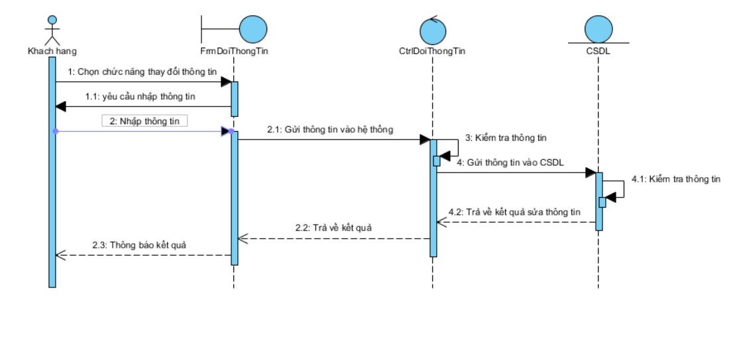

* **Biểu đồ tuần tự chức năng đổi mật khẩu**

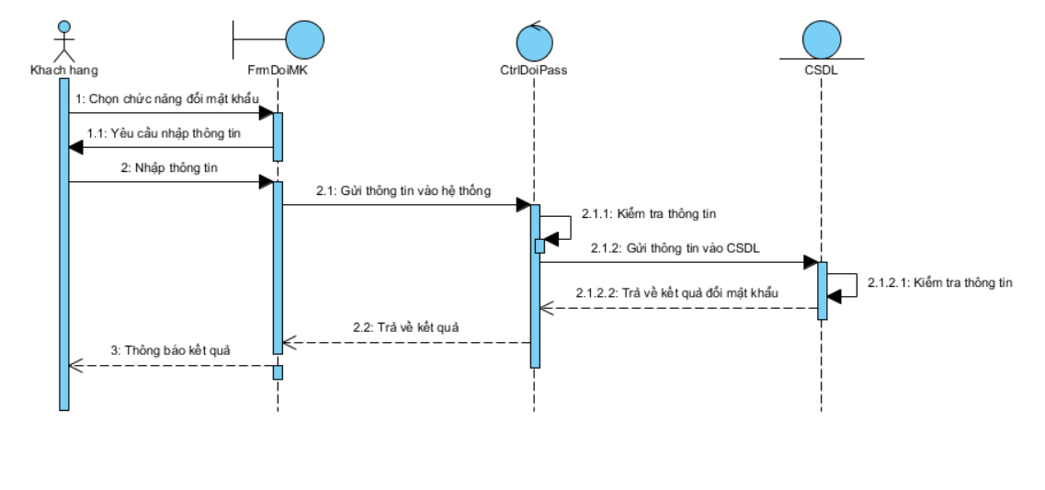

#### 3.1.4.4 Use case đăng nhập

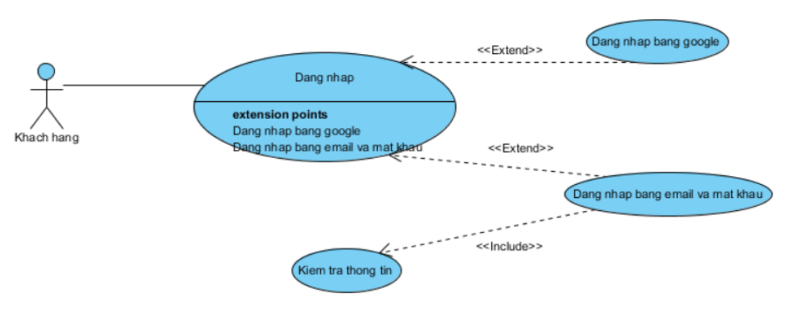

Hình 3.3.1: Biểu đồ use case chức năng đăng nhập

Image0.png **Dang nhap**

|  |  |
| --- | --- |
| Name | Value |
| Name | Image0.png **Dang nhap** |
| Rank | <Unspecified> |
| Primary Actors | Khach Hang |

**Flow of Events**

|  |
| --- |
| 1.Khách hàng vào phần mềm |
| 2.SYSTEM! Hệ thống lấy hiển thị giao diện đăng nhập |
| 3.Khách hàng thực hiện các ca sử dụng tùy chọn |
| 3.1. If chọn chức năng đăng nhập bằng google |
| 3.1.1. Thực hiện ca sử dụng Dang Nhap Bang Google |
| 3.1.2.end if |
| 3.2. If chọn chức năng đăng nhập bằng tài khoản |
| 3.2.1.Thực hiện ca sử dụng Dang Nhap Bang Tai Khoan |
| 3.2.2.end if |

Image0.png **Dang nhap bang google**

|  |  |
| --- | --- |
| Name | Value |
| Name | Image0.png **Dang nhap bang google** |
| Rank | <Unspecified> |
| Primary Actors | Khach Hang |

**Flow of Events**

|  |
| --- |
| 1.Người dùng yêu cầu chức năng đăng nhập bằng google |
| 2.SYSTEM! Hệ thống hiển thị giao diện đăng nhập của google |
| 3.Người dùng chọn tài khoản google muốn đăng nhập |
| 4.SYSTEM! Hệ thống chuyển tới giao diện trang chủ |

Image0.png **Dang nhap bang tai khoan**

|  |  |
| --- | --- |
| Name | Value |
| Name | Image0.png **Dang nhap bang tai khoan** |
| Rank | <Unspecified> |
| Primary Actors | Khach Hang |

**Flow of Events**

|  |
| --- |
| 1.Người dùng nhập thông tin tài khoản đăng nhập: email, mật khẩu |
| 2.SYSTEM! Hệ thống kiểm tra thông tin đăng nhập |
| 3.SYSTEM! Hệ thống chuyển tới giao diện trang chủ |

**Extension**

|  |
| --- |
| 4.a. Người dùng nhập sai thông tin |
| 1. SYSTEM! Hệ thống báo lỗi và yêu cầu nhập lại |

* **Biểu đồ tuần tự chức năng đăng nhập bằng google**

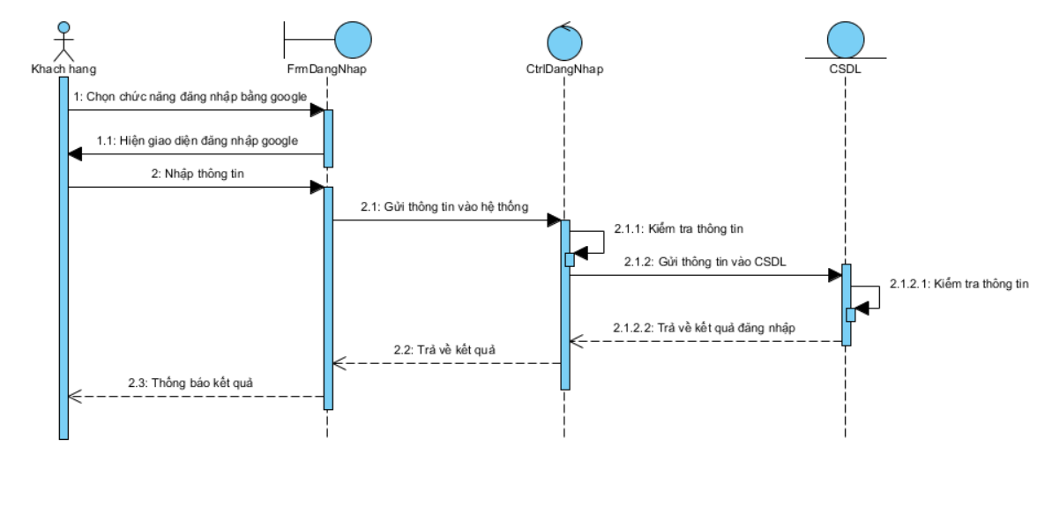

* **Biểu đồ tuần tự chức năng đăng nhập bằng email và mật khẩu**

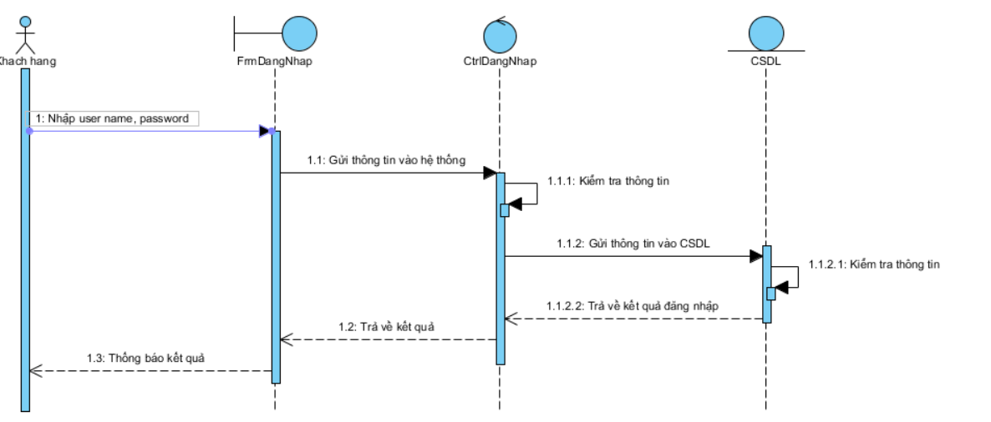

#### 3.1.4.5 Use case đăng ký

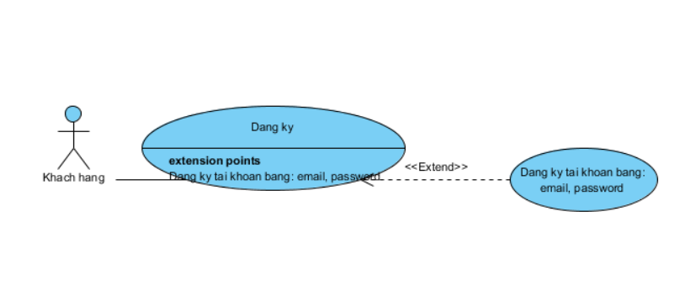

Hình 3.3.1: Biểu đồ use case chức năng đăng ký

Image0.png **Dang ky**

|  |  |
| --- | --- |
| Name | Value |
| Name | Image0.png **Dang ky** |
| Rank | <Unspecified> |
| Primary Actors | Khach Hang |

|  |
| --- |
| 1.Người dùng yêu cầu chức năng đăng ký tài khoản |
| 2.SYSTEM! Hệ thống hiển thị giao diện đăng ký |
| 3.Người dùng thực hiện các ca sử dụng tùy chọn |
| 3.1. If chọn chức năng đăng ký |
| 3.1.1. Thực hiện ca sử dụng Dang Ky |

Image0.png **Dang ky tai khoan**

|  |  |
| --- | --- |
| Name | Value |
| Name | Image0.png **Dang ky tai khoan** |
| Rank | <Unspecified> |
| Primary Actors | Khach Hang |

**Flow of Events**

|  |
| --- |
| 1.Người dùng yêu cầu chức năng đăng ký |
| 2.SYSTEM! Hệ thống chuyển tới giao diện đăng ký và yêu cầu nhập thông tin |
| 3.Người dùng nhập thông tin hệ thống yêu cầu: Họ tên, email, mật khẩu, nhập lại mật khẩu |
| 4. SYSTEM! Hệ thống kiểm tra trường thông tin nếu đúng thì thông báo “Đăng ký tài khoản thành công” nếu sai thì chuyển tới 4a |

**Extension**

|  |
| --- |
| 4.a. Người dùng nhập sai thông tin |
| 1. SYSTEM! Hệ thống báo lỗi và yêu cầu nhập lại |

* **Biểu đồ tuần tự chức năng đăng ký**

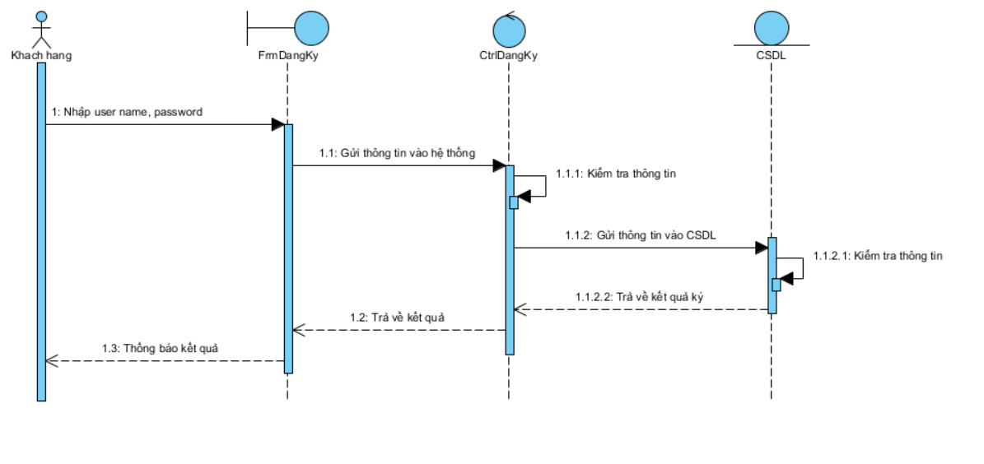

### 3.1.5 Biểu đồ lớp thực thể

#### 3.1.5.1 Danh sách các lớp đối tượng

Bảng 3.2.3.1 Danh sách các lớp đối tượng

|  |  |  |
| --- | --- | --- |
| **STT** | **Tên lớp** | **Mô tả** |
| 1 | TaiKhoan | Lớp này cho phép người dùng (khách hàng) đăng ký, sửa thông tin tài khoản |
| 2 | KhachHang | Lớp này cho phép người dùng sửa thông tin cá nhân, quản lý tìm kiếm khách hàng |
| 4 | LoaiSanPham | Lớp này cho phép thêm, sửa, xóa, tìm kiếm loại sản phẩm |
| 5 | SanPham | Lớp này cho phép thêm, sửa, xóa, tìm kiếm sản phẩm |
| 6 | GioHang | Lớp này lưu trữ thông tin sản phẩm bạn thêm vào giỏ hàng |
| 7 | HoaDon | Lớp này cho phép tạo hóa đơn. |
| 8 | ChiTietGioHang | Lớp này lưu trữ, hiển thị chi tiết danh sách sản phẩm của 1 khách hàng |

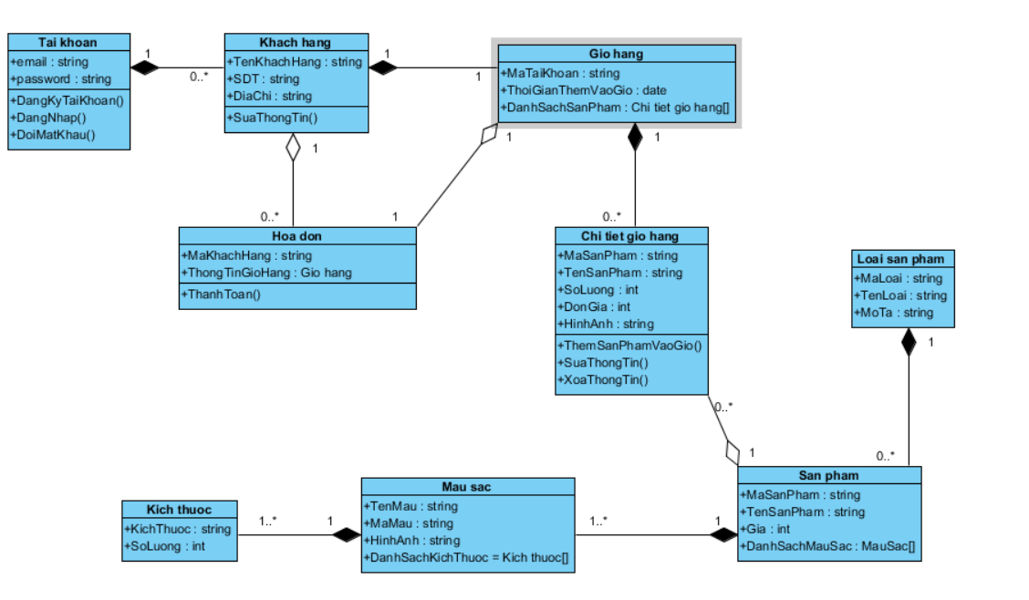

Hình 3.1.5: Biểu đồ lớp thực thể

## 3.2 Thiết kế hệ thống

### 3.2.1 Thiết kế CSDL

- Cơ sở dữ liệu gồm các đối tương: Tài khoản, khách hàng, giỏ hàng, hóa đơn, chiết giỏ hàng, loại sản phẩm, sản phẩm, màu sắc, kích thước. Mỗi đối tượng được khởi tạo trong FireBase dưới dạnh JSON.

**a, Tài khoản**

Bảng 3.2.1.a Bảng thuộc tính của tài khoản

|  |  |  |  |  |
| --- | --- | --- | --- | --- |
| **STT** | **Tên trường** | **Kiểu dữ liệu** | **Ràng buộc** | **Mô tả** |
| **1** | Username | String | Không được trùng lặp | Tên tài khoản |
| **2** | password | String | Khác rỗng | Mật Khẩu |

**b, Khách hàng**

Bảng 3.2.1.b Bảng thuộc tính Khách hàng

|  |  |  |  |  |
| --- | --- | --- | --- | --- |
| **STT** | **Tên trường** | **Kiểu dữ liệu** | **Ràng buộc** | **Mô tả** |
| **1** | MaKhachHang | String | Khóa chính, khác rỗng, Identity | Mã khách hàng |
| **2** | TenKhachHang | String | Khác rỗng | Tên khách hàng |
| 3 | SDT | String | Khác rỗng, các số từ 0-9. | Số điện thoại khách hàng |
| 4 | DiaChi | String | Khác rỗng | Địa chỉ khách hàng. |
| 5 | username | Nvarchar(50) |  | Tên tài khoản đã đăng nhập |

c, Giỏ hàng

Bảng 3.2.1.c Bảng thuộc tính giỏ hàng

|  |  |  |  |  |
| --- | --- | --- | --- | --- |
| **STT** | **Tên trường** | **Kiểu dữ liệu** | **Ràng buộc** | **Mô tả** |
| **1** | MaTaiKhoan | int | Khóa chính, khác rỗng, Identity | Mã tài khoản đã đăng nhập |
| 2 | MaGioHang | int | Khác rỗng | Mã giỏ hàng |
| 3 | ngayTao | DateTime | Khác rỗng | Ngày tạo |

d, Hóa đơn

Bảng 3.2.1.d Bảng thuộc tính hóa đơn

|  |  |  |  |  |
| --- | --- | --- | --- | --- |
| **STT** | **Tên trường** | **Kiểu dữ liệu** | **Ràng buộc** | **Mô tả** |
| **1** | MaTaiKhoan | int | Khóa chính, khác rỗng, Identity | Mã tài khoản đã đăng nhập |
| 2 | MaGioHang | int | Khác rỗng | Mã giỏ hàng |
| 3 | ngayTao | DateTime | Khác rỗng | Ngày tạo |
| 4 | MaHoaDon | int | Khác rỗng | Mã hóa đơn |

e, Chi tiết giỏ hàng

Bảng 3.2.1.e Bảng chi tiết giỏ hàng

|  |  |  |  |  |
| --- | --- | --- | --- | --- |
| **STT** | **Tên trường** | **Kiểu dữ liệu** | **Ràng buộc** | **Mô tả** |
| 1 | MaTaiKhoan | int | Khác rỗng | Mã hóa đơn bán |
| 2 | MaSanPham | string | Khác rỗng | Mã sản phẩm |
| 3 | SoLuong | int | Khác rỗng | Số lượng sản phẩm |
| 4 | DonGia | float | Khác rỗng | Giá bán sản phẩm |

f, Loại sản phẩm

Bảng 3.2.1.f Bảng thuộc tính loại sản phẩm

|  |  |  |  |  |
| --- | --- | --- | --- | --- |
| **STT** | **Tên trường** | **Kiểu dữ liệu** | **Ràng buộc** | **Mô tả** |
| **1** | MaLoai | String | Khóa chính, khác rỗng | Mã loại sản phẩm |
| **2** | TenLoai | String | Khác rỗng | Tên loại sản phẩm |
| **3** | MoTa | String |  | Mô tả |

g, Sản phẩm

Bảng 3.2.1.g Bảng sản phẩm

|  |  |  |  |  |
| --- | --- | --- | --- | --- |
| **STT** | **Tên trường** | **Kiểu dữ liệu** | **Ràng buộc** | **Mô tả** |
| **1** | MaSanPham | string | Khóa chính, khác rỗng | Mã sản phẩm |
| **2** | TenSanPham | string | Khác rỗng | Tên sản phẩm |
| **3** | MaLoai | String | Khóa ngoại | Mã loại |
| **4** | MoTa | String |  | Mô tả |

h, Màu sắc

Bảng 3.2.1.h Bảng màu sắc

|  |  |  |  |  |
| --- | --- | --- | --- | --- |
| **STT** | **Tên trường** | **Kiểu dữ liệu** | **Ràng buộc** | **Mô tả** |
| **1** | MaMau | String | Khóa chính, khác rỗng | Mã màu sắc |
| **2** | TenMau | String | Khác rỗng | Tên màu sắc |
| **3** | MaSanPham | String | Khóa ngoại | Mã sản phẩm |
| **4** | HinhAnh | String |  | Hình ảnh minh họa |

i, Kích thước

Bảng 3.2.1.i Bảng kích thước

|  |  |  |  |  |
| --- | --- | --- | --- | --- |
| **STT** | **Tên trường** | **Kiểu dữ liệu** | **Ràng buộc** | **Mô tả** |
| **1** | MaKT | String | Khóa chính, khác rỗng | Mã kích thước |
| **2** | KichThuoc | String | Khác rỗng | Kích thước |
| 3 | MaMau | String | Khóa ngoại | Mã màu |

### 3.2.2 Thiết kế giao diện

- Khi thiết kế giao diện ta sử dụng các thẻ như: EditText, TextView, RecyclerView, LinearLayout, Button,… được hỗ trợ trong **android studio** để thiết kế giao diện

a, Layout đăng nhập

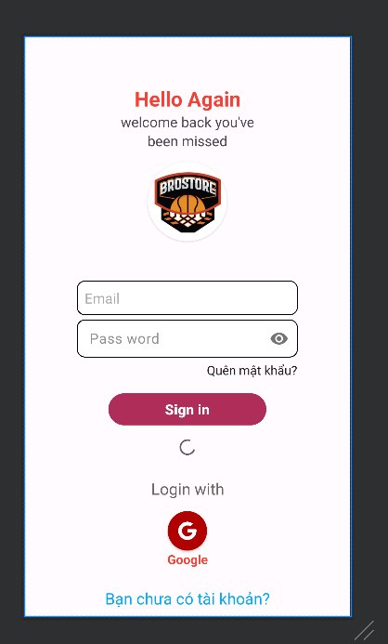

Hình 3.2.2a: Giao diện trang đăng nhập

b, Layout trang đăng ký

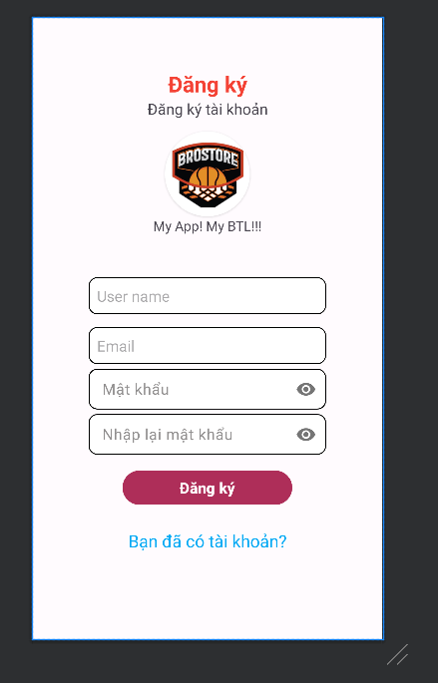

Hình 3.2.2b: Giao diện trang đăng ký

c, Layout trang chi tiết sản phẩm

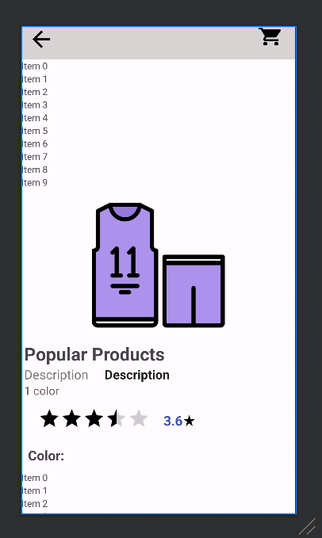

Hình 3.2.2c: Giao diện trang chi tiết sản phẩm

d, Layout trang giỏ hàng

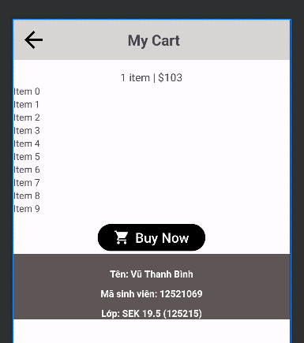

Hình 3.2.2d: Giao diện trang giỏ hàng

e, Layout trang thanh toán

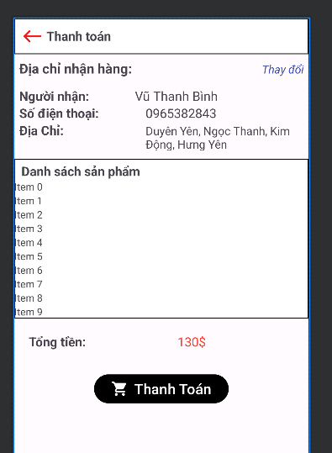

Hình 3.2.2e: Giao diện trang thanh toán

f, Layout trang thay đổi địa chỉ nhận hàng

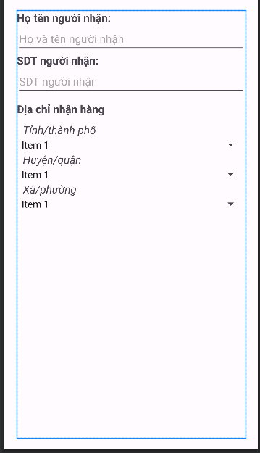

Hình 3.2.2f: Giao diện trang thay đổi địa chỉ nhận hàng

g, Layout trang thay đổi thông tin cá nhân

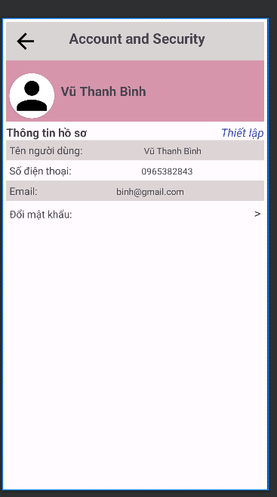

Hình 3.2.2g: Giao diện trang thay đổi thông tin cá nhân

h, Layout trang đổi mật khẩu

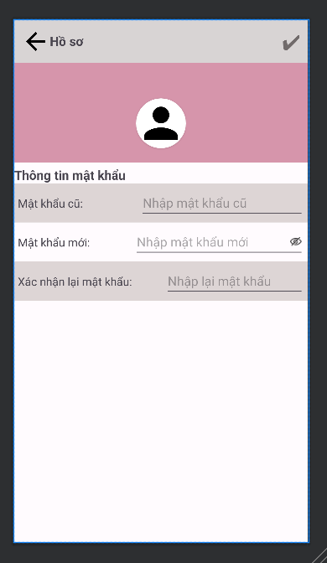

Hình 3.2.2g: Giao diện trang thay đổi mật khẩu

# CHƯƠNG 4: TRIỂN KHAI ỨNG DỤNG

## 4.1 Triển khai các chức năng phân hệ người dùng

4.1.1 Chức năng đăng nhập

a, Đăng nhập bằng email, mật khẩu

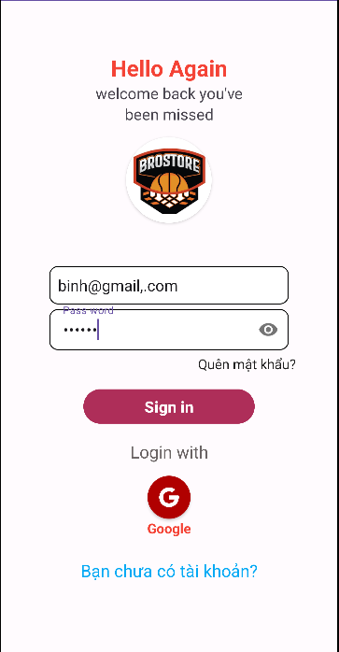

b, Đăng nhập bằng google

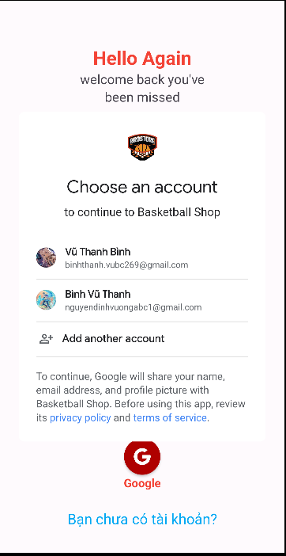

4.1.2 Chức năng đăng ký

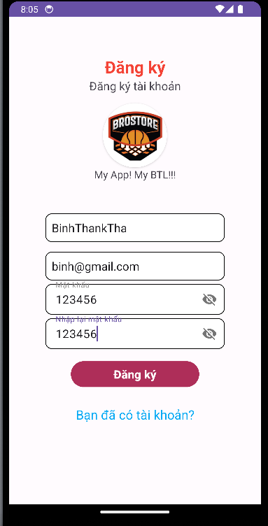

4.1.3 Chức năng tìm kiếm

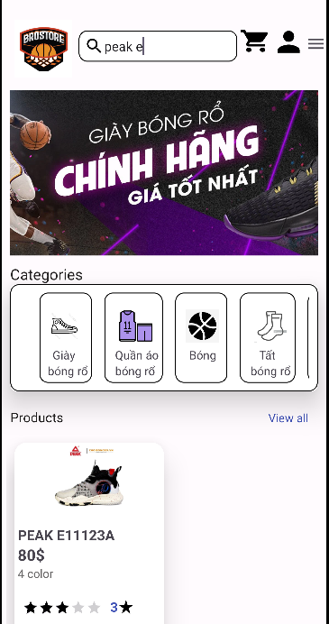

4.1.4 Chức năng mua hàng

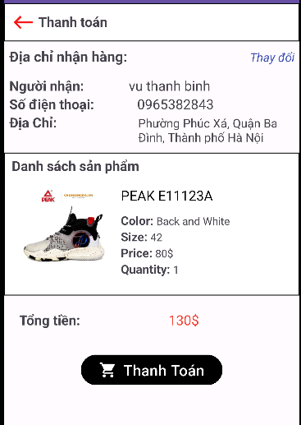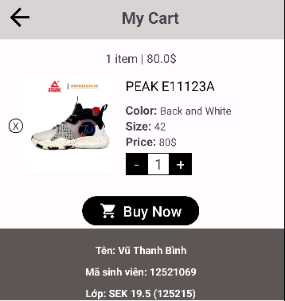

4.1.5 Chức năng thay đổi thông tin

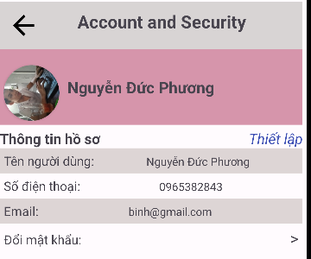 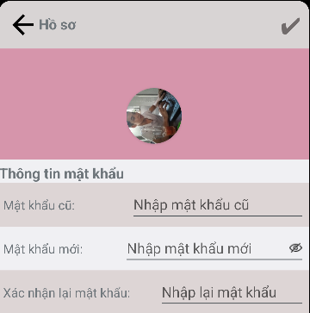

## 4.2 Kiểm thử và triển khai hệ thống

***4.2.1 Kiểm thử chức năng đăng nhập***

a, Đăng nhập bằng tài khoản google



* Được hỗ trợ bởi google, nên việc xác nhận tính hợp lệ của tài khoản google sẽ được hỗ trợ bởi google, nên sẽ không có trường hợp không hoạt động

b, Đăng nhập bằng email và mật khẩu



- **TH1**: Đăng nhập tài khoản không tồn tại. Kết quả: Thông báo lỗi

- **TH2**: Đăng nhập sai thông tin (email hoặc mật khẩu). Kết quả: Thông báo lỗi

- **TH3**: Đăng nhập đúng tài khoản. Kết quả: Thông báo đăng nhập thành công

***4.2.2 Kiểm thử chức năng đăng ký***



- **TH1**: Đăng ký tài khoản chưa có trong CSDL. Kết quả: Thông báo đăng ký thành công

- **TH2**: Đăng ký bằng email đã tồn tại. Kết quả: Thông báo lỗi

- **TH3**: Đăng ký nhưng mật khẩu không trùng khớp. Kết quả: Thông báo lỗi

- **TH4**: Bỏ trống một ô nhập thông tin. Kết quả: Thông báo lỗi

***4.2.3 Kiểm thử chức năng tìm kiếm***



Nhập “peak e” vào ô tìm kiếm. Kết quả: Hiển thị sản phẩm có tên chứa “peak e”

***4.2.4 Kiểm thử chức năng mua hàng***

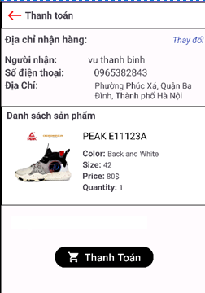

- TH1: Giỏ hàng có sản phẩm và tiến hành mua hàng

- TH2: Giỏ hàng không có sản phẩm. Kết quả: Không tiến hành mua hàng được

- TH3: Mua hàng với đầy đủ thông tin: tên, số điện thoại, địa chỉ,..

- TH4: Mua hàng khi chưa đầy đủ thông tin. Kết quả: Thông báo yêu cầu nhập đủ thông tin

***4.2.5 Kiểm thử chức năng thay đổi thông tin***

 

a, Thay đổi thông tin cá nhân:

Bước 1: Click “Thiết lập”

Bước 2: Nhập thông tin: Tên người dùng, Số điện thoại.

Bước 3: Xác nhận

**TH1**: Nếu nhập thiếu thông tin. Kết quả: Thông báo lỗi

**TH2**: Nếu nhập đủ thông tin và nhấn xác nhận. Kết quả: Thông báo thành công

b, Thay đổi mật khẩu

**TH1**: Nếu nhập không đầy đủ thông tin. Kết quả: Thông báo yêu cầu nhập đầy đủ thông tin

**TH2:** Nếu nhập mật khẩu cũ không đúng. Kết quả: Thông báo đã nhập sai mật khẩu cũ

**TH3:** Nếu nhập mật khẩu mới và mật khẩu xác nhận không trùng khớp. Kết quả: Thông báo mật khẩu không trùng khớp

**TH4:** Nhập đúng mọi thông tin. Kết quả: Thông báo đổi mật khẩu thành công

**TH5:** Không đổi mật khẩu nữa và quay lại. Kết quả: Thoát chức năng đổi mật khẩu và quay lại giao diện trang hồ sơ.

***4.2.6 Đóng gói và triển khai ứng dụng***

***a, Đóng gói ứng dụng***

Đóng gói ứng dụng là quá trình đóng gói tất cả các thành phần cần thiết của một ứng dụng vào 1 định dạng hoặc 1 tệp tin cụ thể nào đó để có thể triển khai và chạy trên một hệ thống hoặc thiết bị cụ thể. Quá trình đóng gói bao gồm:

1. **Thu thập tài nguyên**: Thu thập tất cả các tệp mà ứng dụng cần. Thông tin cảu sản phẩm, hình ảnh, …Lấy từ firebase.google
2. **Đóng gói ứng dụng** thành 1 tệp .apk để có thể chạy được trên thiết bị sử dụng hệ điều hành android.

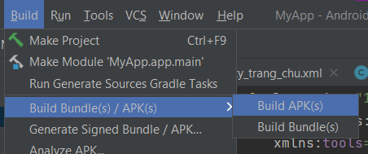

*Build file APK*

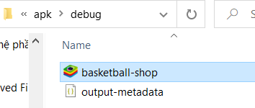

*Vị trí file APK và đổi tên*

***b, Triển khai ứng dụng***

Phần mềm mua đồ dùng chơi bóng rổ online được triển khai và phát triển trong các môi trường sau:

+ Các điện thoại chạy hệ điều hành android.

+ Các phần mềm giả lập android. Ví dụ: BlueStack, …

# KẾT LUẬN

**Kết quả đạt được**

* Giao diện thân thiện, bắt mắt, bố cục cân đối, màu sắc hài hòa
* Xử lý được nhiều dữ liệu đầu vào, đầu ra
* Bố trí được file tệp khoa học, dễ dàng phát hiện cũng như sửa lỗi khi hệ thống gặp vấn đề
* Tương tác tốt giữa người dùng và hệ thống
* Xử lý tốt các điều khiển thao tác đến dữ liệu trong cơ sở dữ liệu, đảm bảo tính logic

**Hạn chế của đề tài**

* Chưa hoàn thành được toàn bộ các chức năng (về cơ bản đã hoàn thiện được một số chức năng chính)
* Sản phẩm chưa phong phú

**Hướng phát triển của đề tài**

* Tiếp tục hoàn thiện đầy đủ các chức năng
* Bổ sung các sản phẩm mới để hệ thống thêm sinh động, phong phú
* Đưa hệ thống lên Internet để có nhiều người dùng tiếp cận và trải nghiệm

# TÀI LIỆU THAM KHẢO

[1] Giáo trình lập trình Mobile cơ bản, Bộ môn CNPM, Trường Đại học Sư phạm Kĩ thuật Hưng Yên

[2] [Firebase Authentication (google.com)](https://firebase.google.com/docs/auth?hl=vi)

[3] [Giới thiệu về Firebase Cloud Storage - Học Spring Boot (hocspringboot.net)](https://hocspringboot.net/2021/01/01/gioi-thieu-ve-firebase-cloud-storage/)

[4] Youtube.com